Міністерство освіти і науки України

Національний університет «Львівська політехніка»

Кафедра систем штучного інтелекту

**Звіт**

**ДО РОЗРАХУНКОВОЇ РОБОТИ №1**

**З КУРСУ ОСНОВИ ПРОГРАМУВАННЯ.**

**Виконала:**

Студентка групи ШІ-13

Сахацька Мілана Денисівна

Львів 2024

**Мета роботи:** одержати практичні навички в розробці і дослідженні алгоритмів розв’язання задач

**Завдання №1**

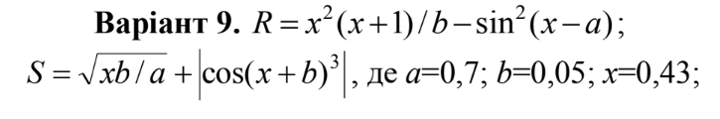

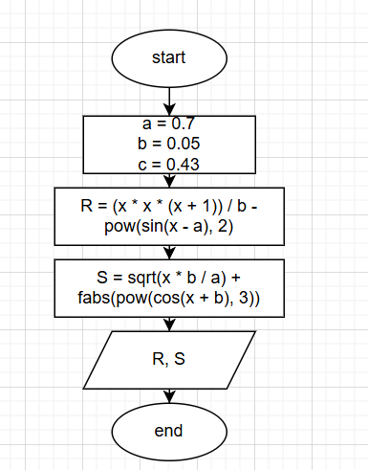

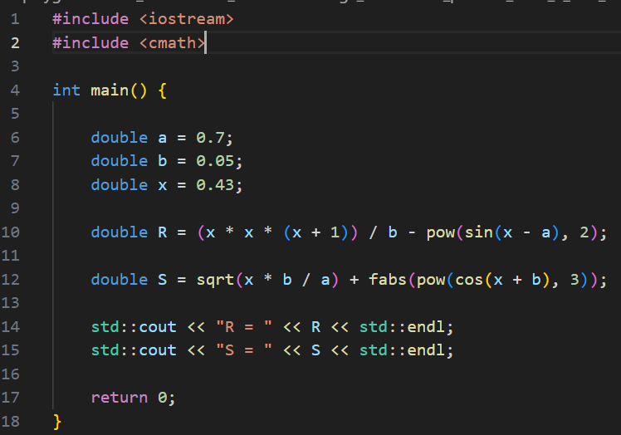



**Завдання №2**

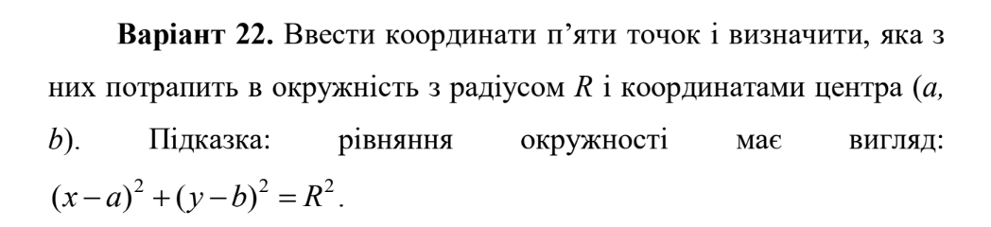

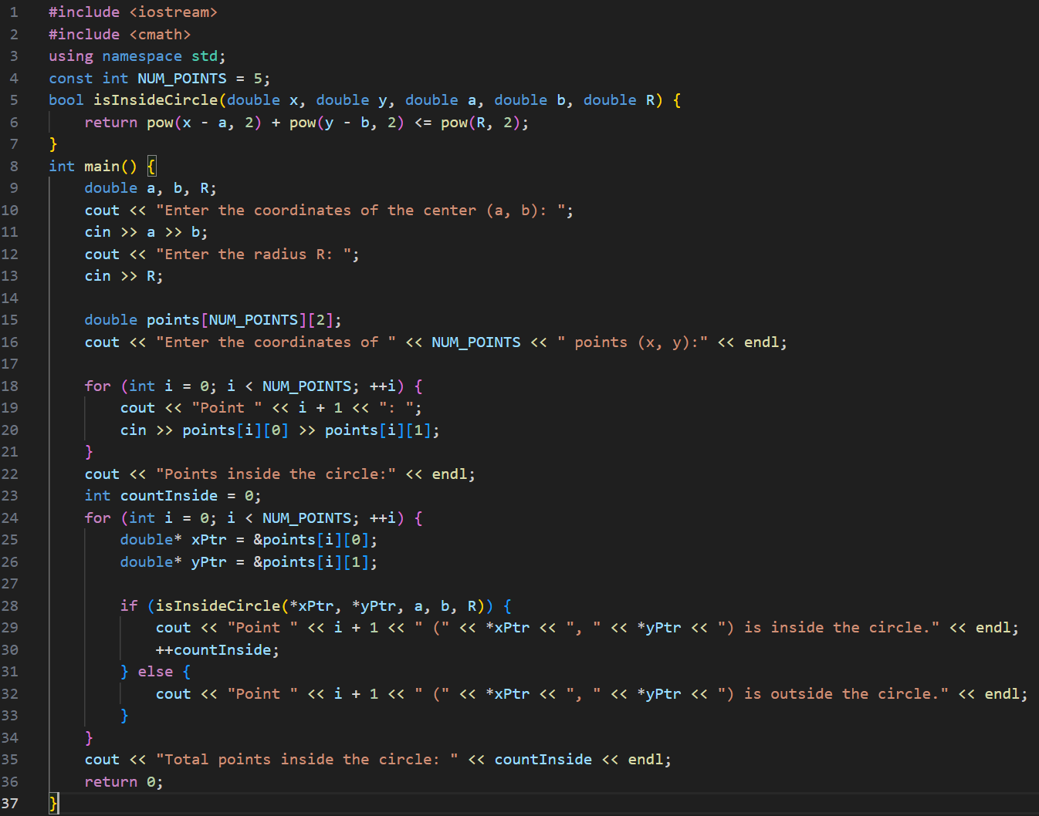

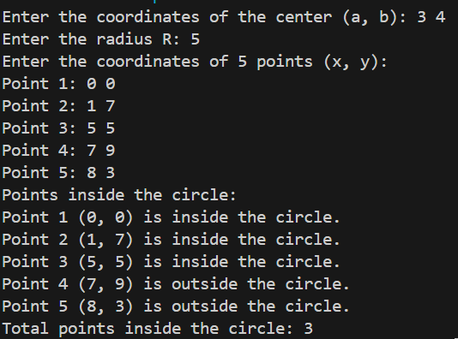

**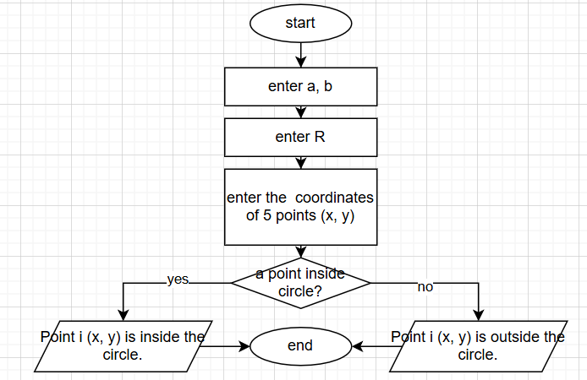  
Завдання №3**

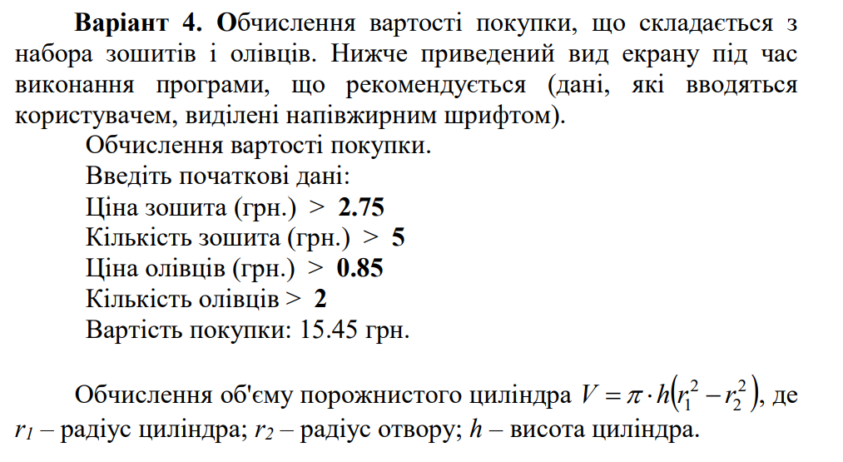

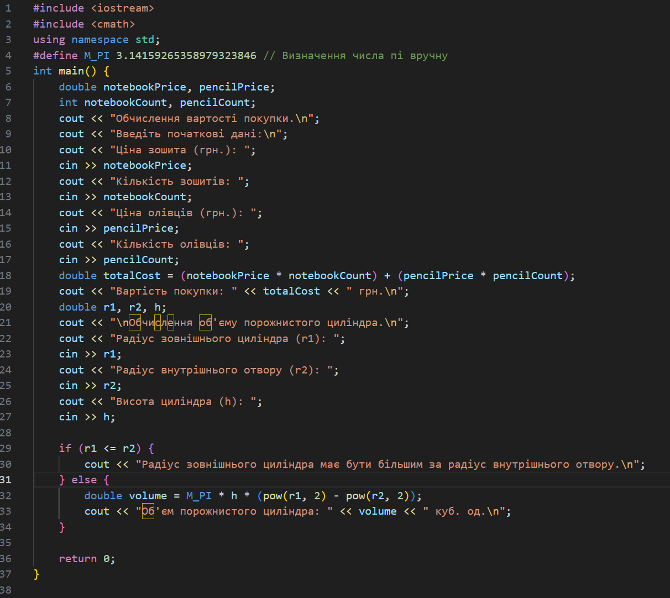

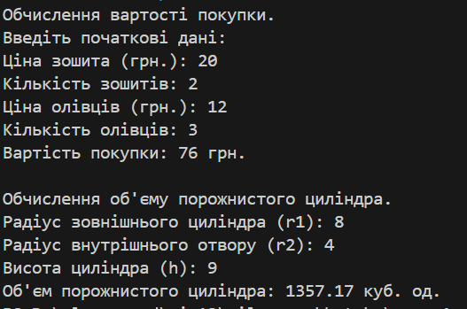

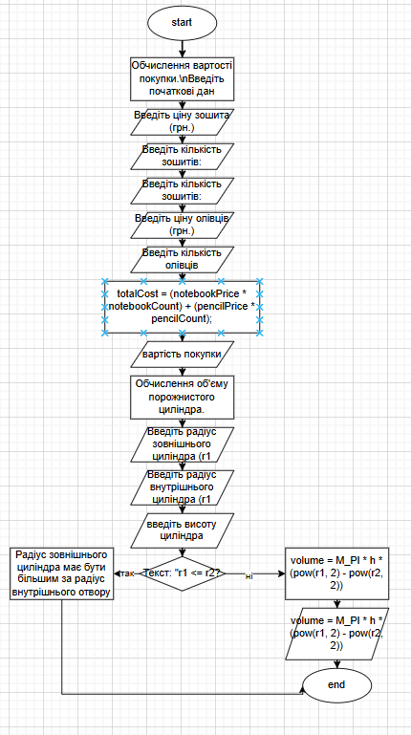

**Завдання №4**

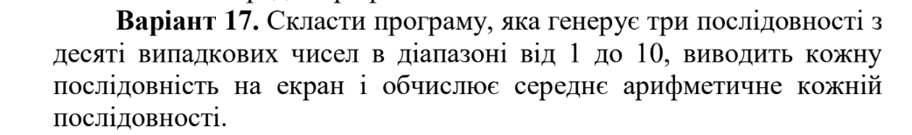

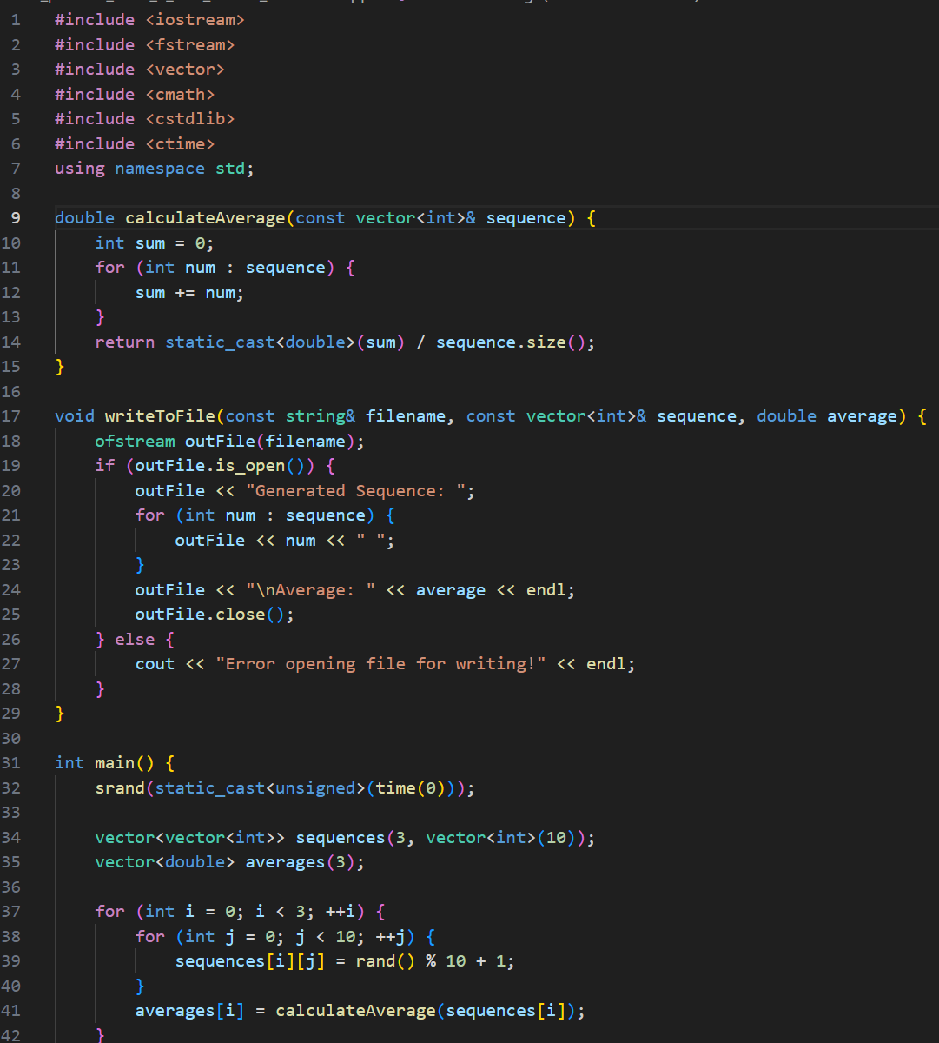

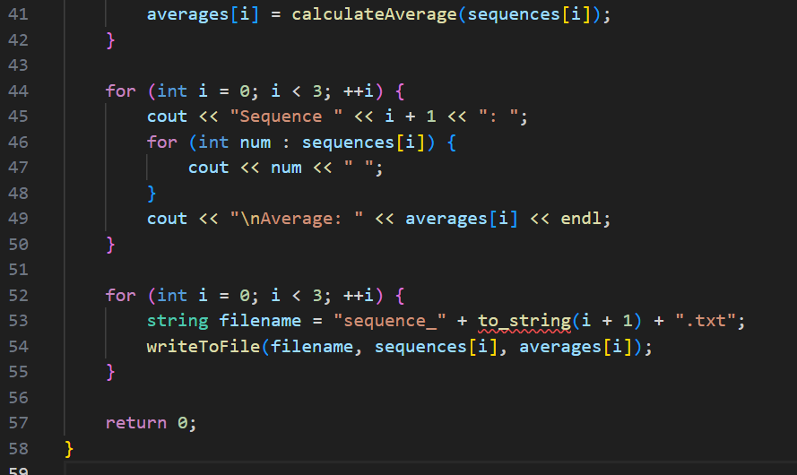

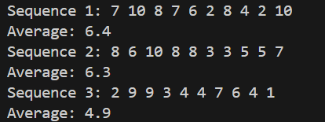

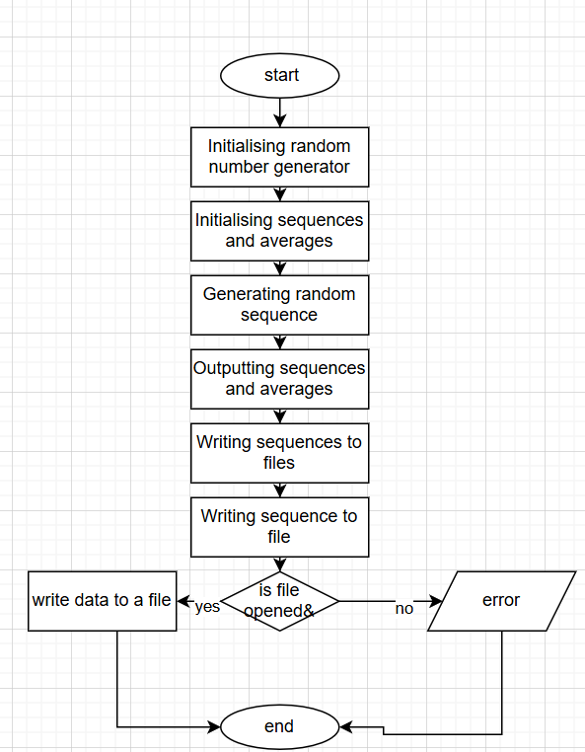

**Завдання №5 lab1v3**

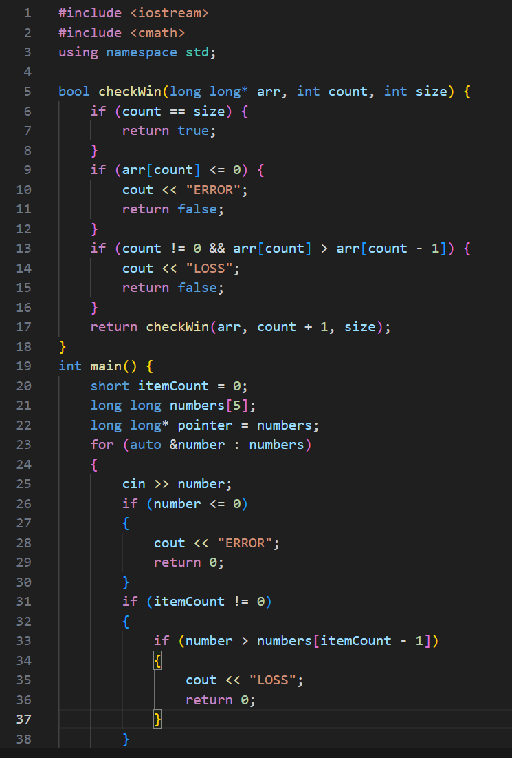

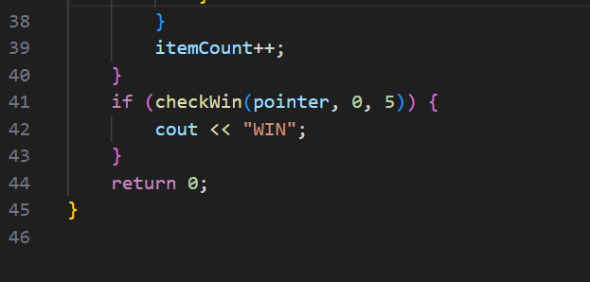

**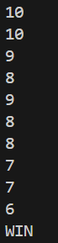  
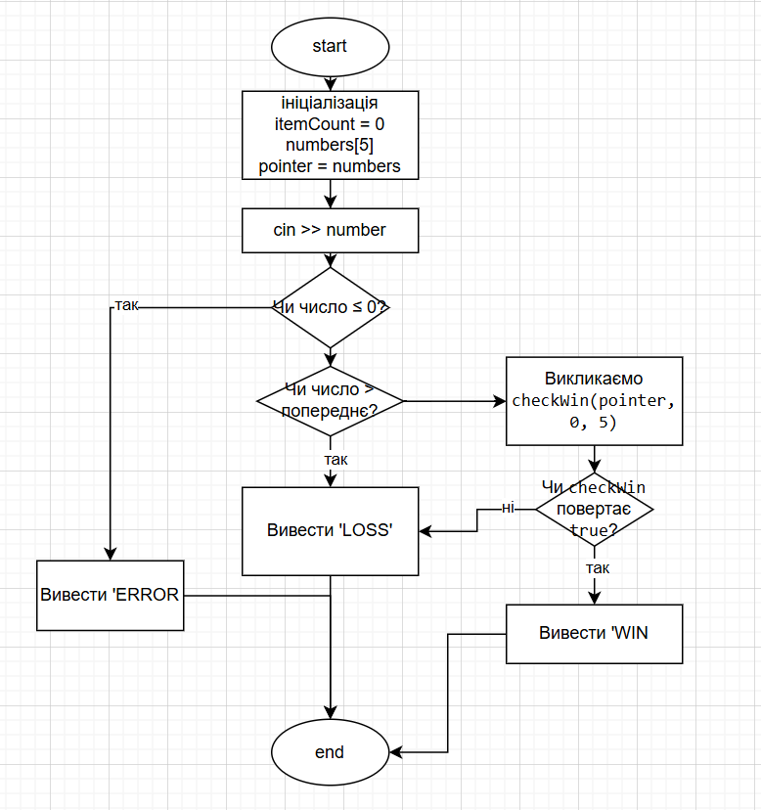Завдання №6**

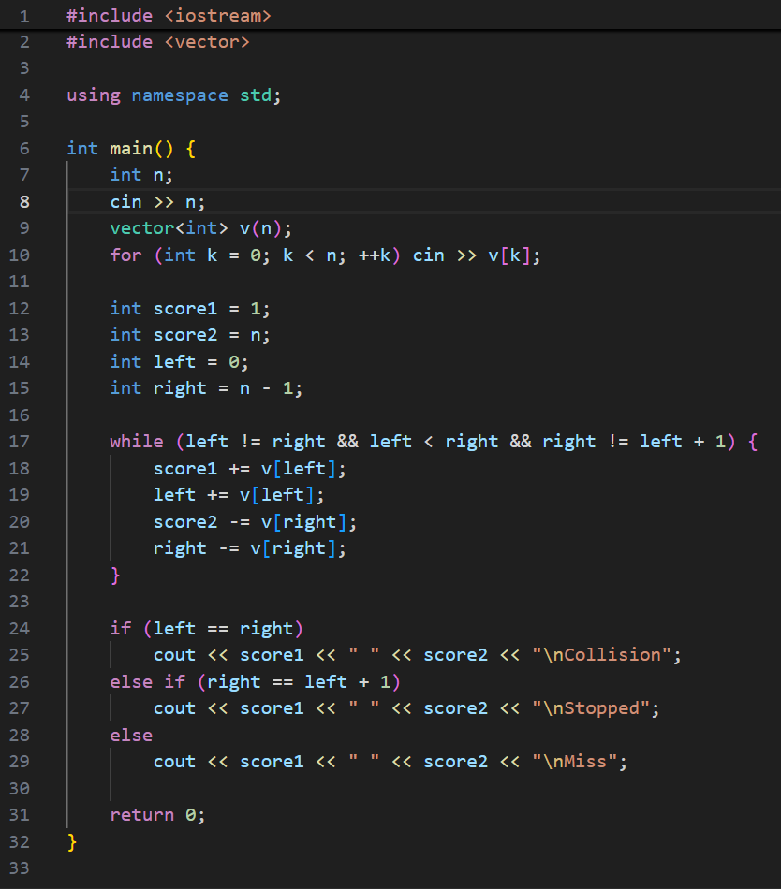

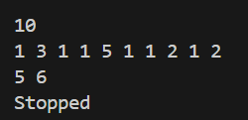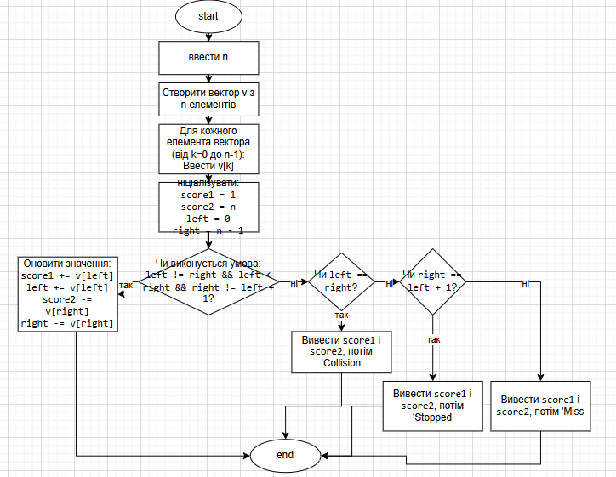



**Завдання №7**

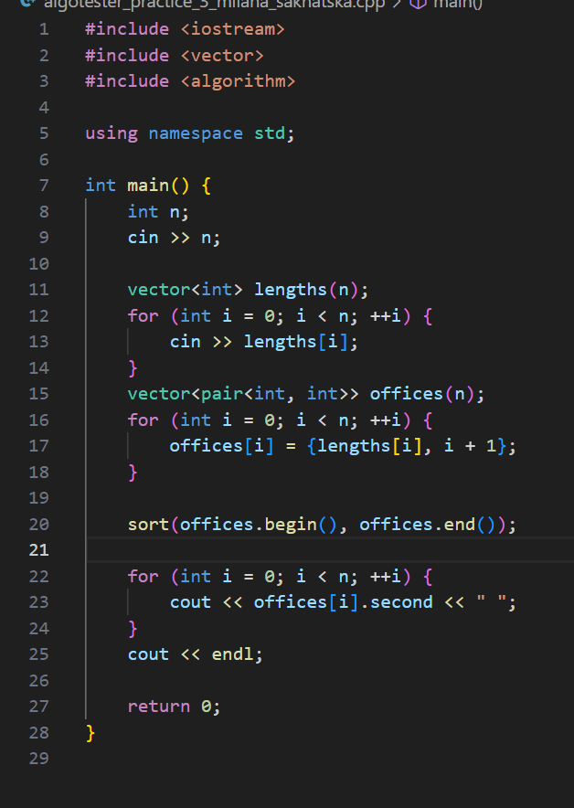

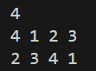



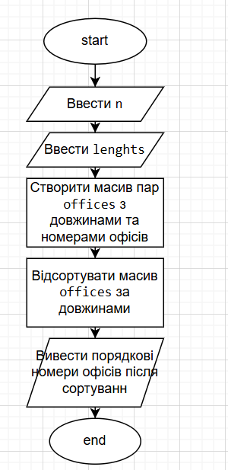

**Завдання №8 algotester 1**

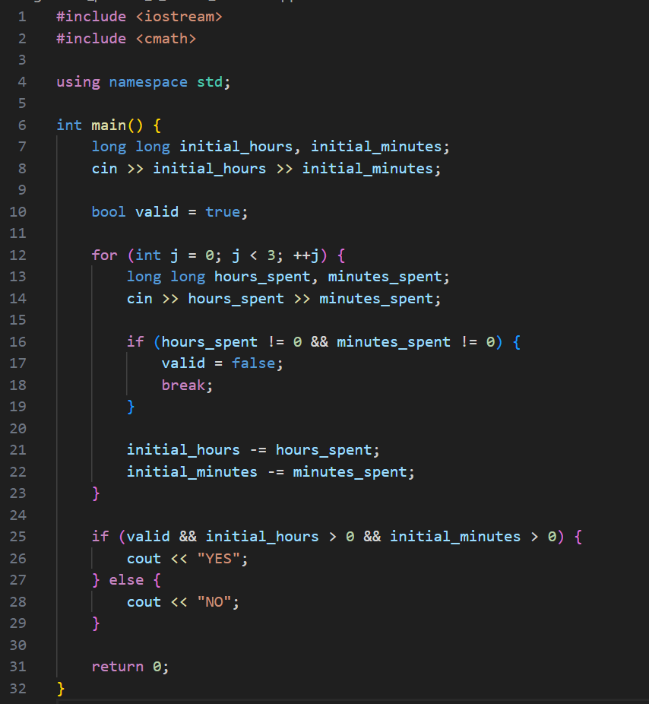

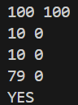



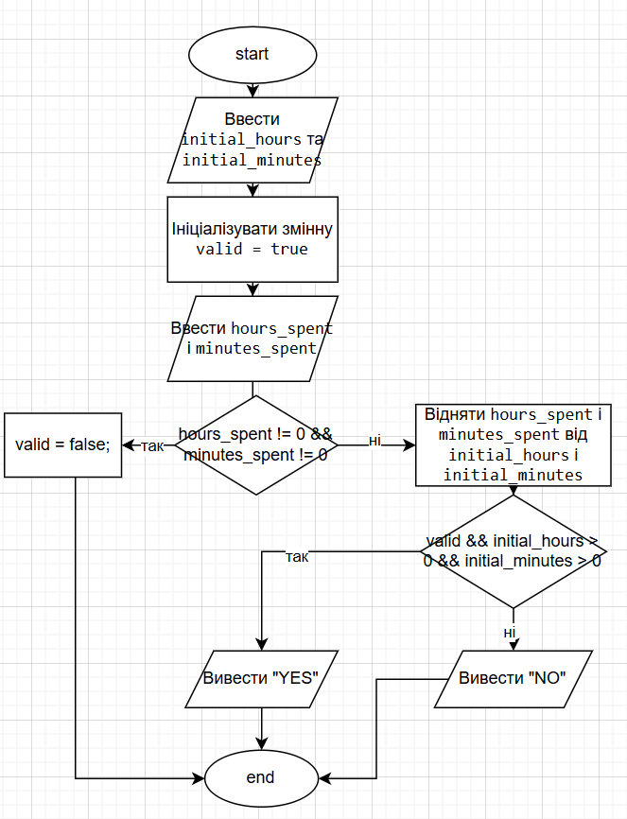Висновок: я краще закріпила свої знання проматеріа лвивчений протягом року